电 子 科 技 大 学 实 验 报 告

课程名称： 数字的实践与仿真
实验地点： 科A229
指导教师： 张勇
评 分：

完成实验学生信息：
序 | 姓名 | 学号 | 选课  序号 | 贡献  百分比(%) | 备注  （主要工作）
1 | 尚子敬 | 2022110902020 | 63 | 50 | 1.代码编写  2.文档编写
2 | 郭旭 | 2022110902029 | 72 | 50 | 1.代码编写  2.文档编写
3 |  |  |  |  | 1.  2.

- 学生人数按照任课教师要求限定；
- 对于“评价、改进、总结和体会”都要认真填写，和其他内容是评价实验成绩的重要参考。
- 选课序号为“教学班QQ群”中学生名单中的学生信息所在一行的“序号”。

实验题目名称: 地球两点间路线计算

- 实验内容
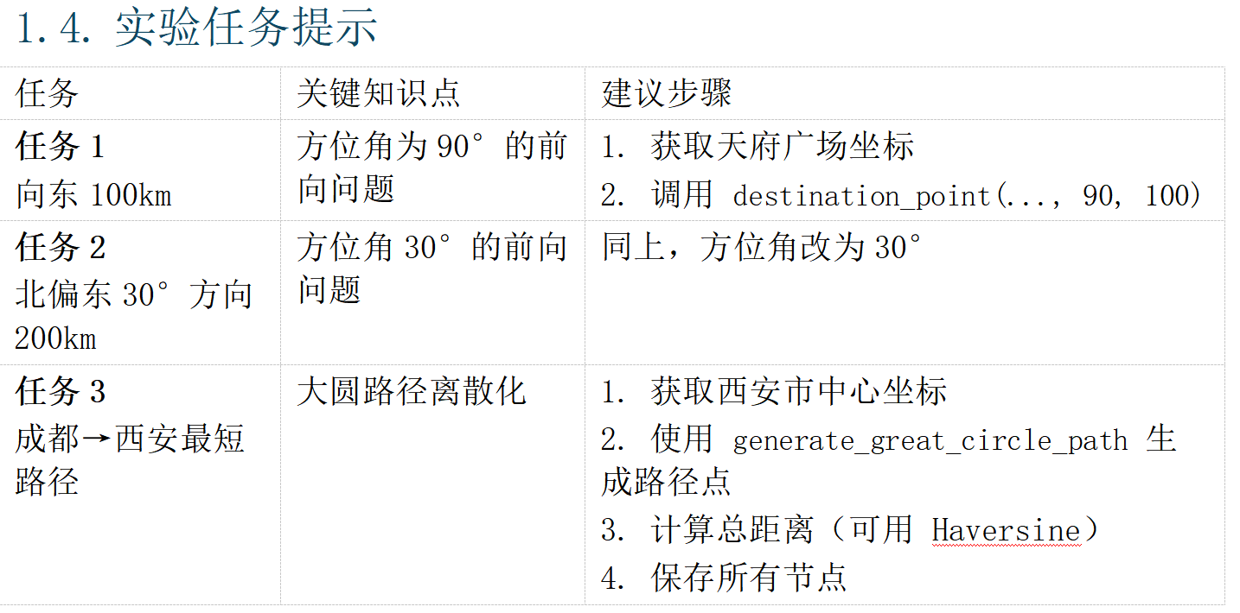

- 实验目的
本实验旨在帮助学生理解地球表面点位的表示方法、球面距离与方位角的计算原理，掌握利用地理坐标进行空间定位和路径规划的基本技能。通过编程实现地球表面点的经纬度计算与最短路径（大圆航线）分析，提升学生对地理信息系统（GIS）、导航算法及地球几何学的实际应用能力。

- 实验过程
（如果有多个问题，请对每个问题分别整理出下列内容）

目 录

1. 电 子 科 技 大 学 实 验 报 告 1
2. 实验完成情况说明 4
3. 实验项目：地球两点间路线计算 5
3.1. 问题分析 5
3.2. 模型假设 7
3.3. 变量与符号说明 7
3.4. 模型建立与求解(实验过程) 7
3.4.1. 问题一、二前向问题已知方位角与距离求坐标的建模与求解 7
3.4.2. 问题三最短路径的建模与求解方法 10
3.5. 实验结果及分析 11
3.6. 优缺点及改进方向 11
3.7. 心得体会与总结 11
4. 对本次实验的设计提出改进意见 11
附件 12
附件1.MATLAB程序 12
附件2.程序的输出结果 15

表格目录：
表1 自己做的工作 4
表2 使用AI做的工作 4

实验完成情况说明
表1 自己做的工作
序号 | 自己做的工作 | 备注
1 | 设计 MATLAB 函数 destination_point、shortest_distance_points，支持球面/WGS-84 双模型。上次上课独立完成问题二并整合进本次作业 | - 提供 haversine、destination_point 等模板及参数沟通如下：“首先提供两种地球模型，一种是用球面近似，另一种使用WGS-84椭球近似。请你自行寻找相关参数，两种模型在之后应该都能被调用。其次请以destination_point作为函数名，用起点坐标(lat1,lon1)作为成都经纬度坐标 ，偏移方位角theta，单位移动距离step_distance = 1000(米），地球模型model作为输入参数，返回终点经纬度坐标(lat2, lon2)。这一步是我做过的内容，你需要将上面我给你的内容进行封装，并能够使用两种地球模型完成计算。最后我要计算地球模型上两个点之间的最小距离，你可以通过大圆距离、haversine公式完成。函数名为shortest_distance_points，输入参数为两点经纬度坐标，输出该最短路径上的点坐标，结果保存在一个csv文件，列名包含点名称Point_Name, 经度Latitude, 纬度Longitude, 距离（/km）Distance_km， 与起点方位角Azimuth_deg。”
2 | 对AI生成程序做了修改 | - 发现函数体排序问题，不当的排列会使文件错误识别局部函数并报错，自己修改了函数体顺序并添加测试函数test()  - 发现其中一个函数名含义出错并进行修改，新增函数名nstep，使计算过程符合离散化计算要求。  - 发现大圆距离结果与ai参考数据不同，进行验证
3 | 阅读学习不同大圆距离计算方法

表2 使用AI做的工作
序号 | 基于AI所做工作主题 | 备注
1 | 根据已有内容与函数参数，生成对应内容与注释 | 代码基本上都让ai跑了一遍并整合
2 | 提供工具函数帮助计算插值点坐标

注：
- 表1用于说明自己主要做了哪些工作。
- 表2用于说明AI辅助做了哪些工作。

实验项目：地球两点间路线计算

问题分析
构建地球模型（球面近似 -> 椭球近似）
地球上的位置通常用经度（Longitude, λ）和纬度（Latitude, φ）表示。
前向问题（Direct Problem）：已知起点、方位角、距离，求终点。

反向问题（Inverse Problem）：已知 (φ₁,λ₁)、(φ₂,λ₂) → d、α。
需分别建立球面与椭球模型，并离散化大圆路径生成中间节点。

由前向问题，问题一、二易求得，由反向问题，问题三计算两点之间的最短路径，并根据根据大圆距离Great-Circle Distance插值确定点坐标

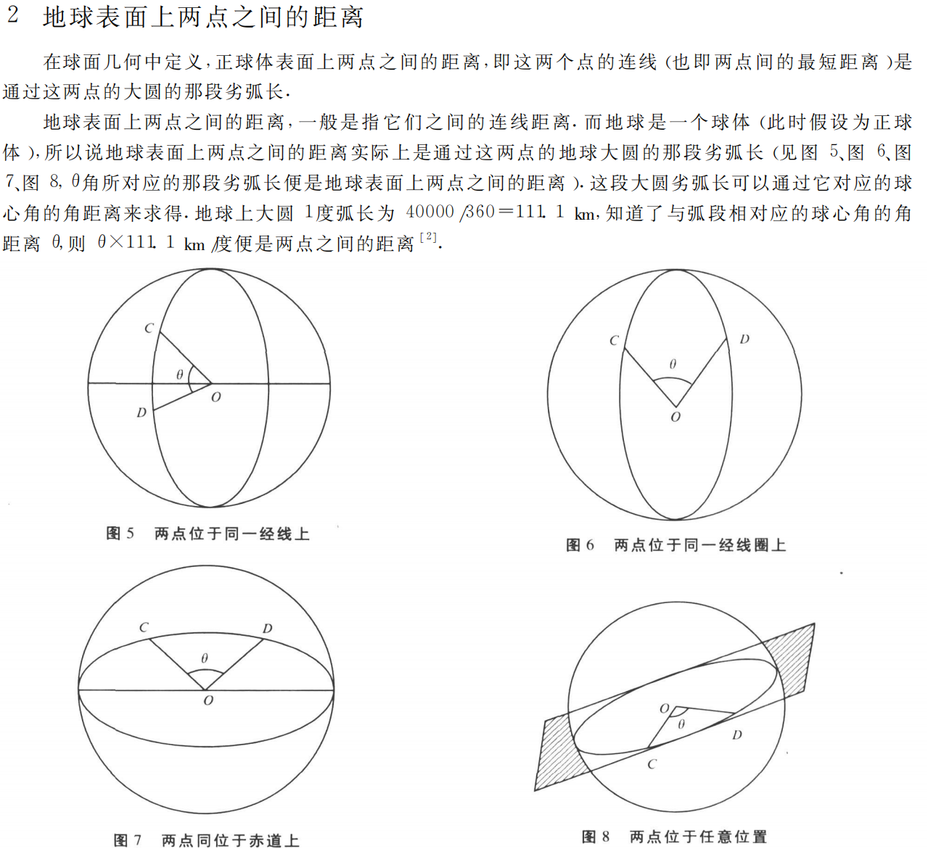

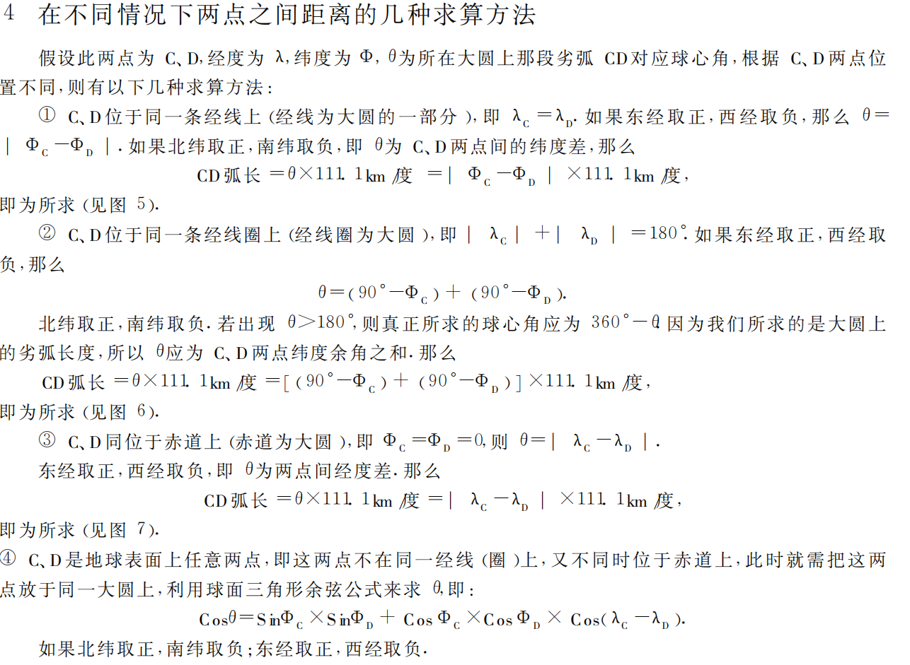

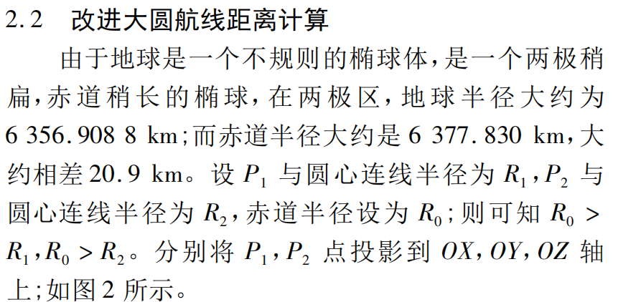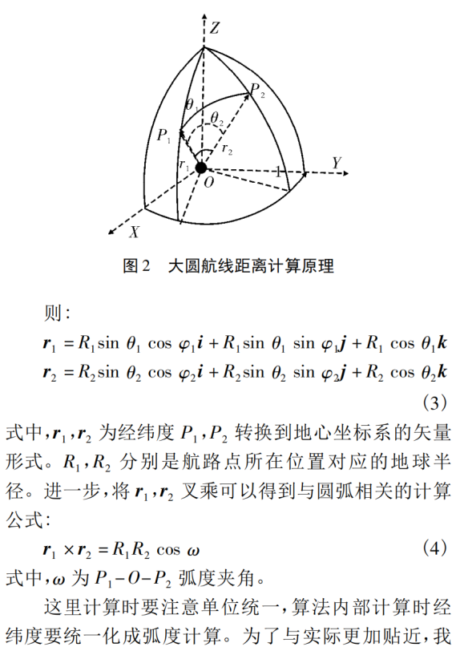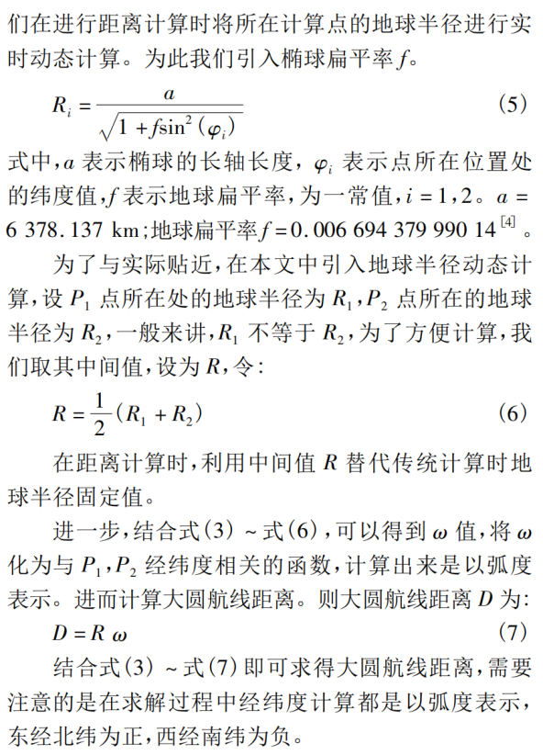

模型假设

球面模型：地球为半径 R=6371 km 的完美球体；
WGS-84 模型：采用标准椭球参数 a=6378137 m，f=1/298.257223563；
忽略高程，起点视为球面/椭球面；
插值节点按“等角距”生成，共 100 段。

变量与符号说明
符号 | 含义 | 单位
φ | 纬度 | °
λ | 经度 | °
α | 方位角（北顺） | °
d | 距离 | km
δ | 角距离 =d/R | rad
a | WGS-84 长半轴 | m
e² | 第一偏心率平方 | 无

模型建立与求解(实验过程)

问题一、二前向问题已知方位角与距离求坐标的建模与求解
前向问题（Direct Problem）：已知起点、方位角、距离，求终点
起点坐标（lat1，lon1），偏移方位角theta，单位移动距离step_distance = 1000(米）,步数nstep
将距离等分成n个小段，把在不同的模型上的小段距离看成线段，将弧面距离近似成平面距离，迭代计算新的经纬度。

给定起始点 $(φ_{1},λ_{1})$，方位角 $θ$（从正北顺时针），行进距离 $d$，则终点 $(φ_{2},λ_{2})$ 可由以下公式计算（球面近似）：
$$φ_{2}=arcsin\left(sinφ_{1}⋅cosδ+cosφ_{1}⋅sinδ⋅cosθ\right) (4)$$
$$λ_{2}=λ_{1}+arctan2\left(sinθ⋅sinδ⋅cosφ_{1}, cosδ−sinφ_{1}⋅sinφ_{2}\right) (5)$$
其中：
$δ=d/R$：角距离（以弧度表示），所有角度需转换为弧度参与运算

当涉及到椭球面上的计算时：采用 ENU 局部切平面→ECEF→迭代反解策略，先在原点处把地球拍扁成一张切平面，小步往前走；每走一步就把新位置重新贴回椭球面，再重新开张新的切平面。

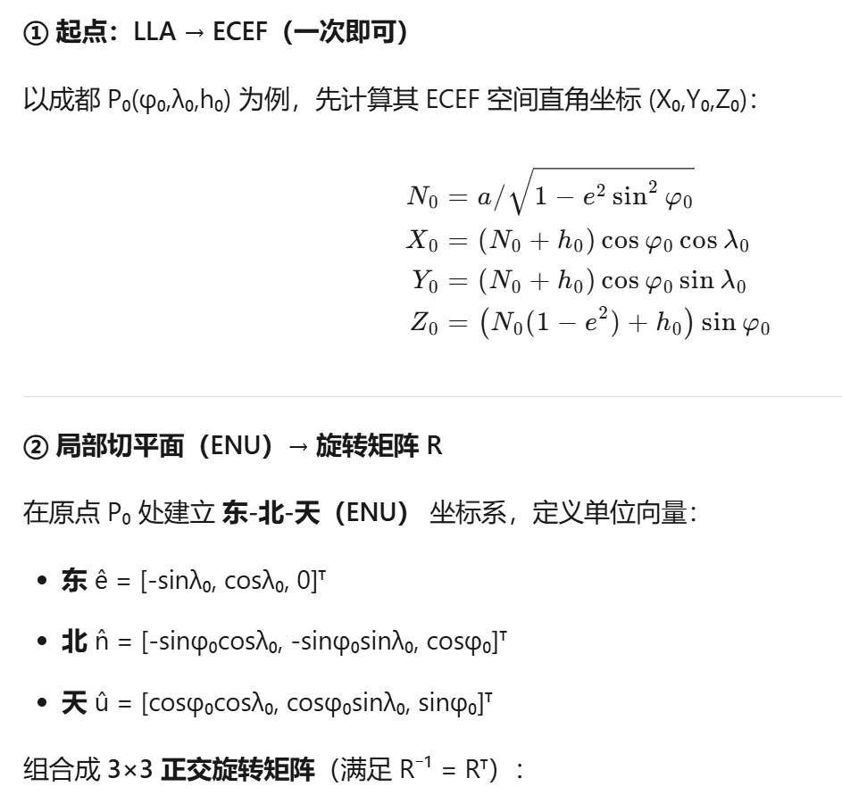

验证：把 φ=0,λ=0 代入，E=[0,1,0], N=[0,0,1], U=[1,0,0]——赤道 Greenwich 点

补充：
ENU坐标系（East-North-Up）是一种以观察者为中心的局部直角坐标系，也叫站心坐标系，常用于描述地球表面附近的物体运动规律。其原点通常设定为观测点（例如GPS接收天线的位置），并以东、北、天三个方向为坐标轴。
坐标系定义：
X轴（东向）：指向地球表面局部的东向。
Y轴（北向）：指向地球表面局部的北向。
Z轴（天向）：垂直向上，与椭球法线重合。

ECEF坐标系（Earth-Centered, Earth-Fixed）也称为地心地固坐标系，是一种以地心为原点的笛卡儿坐标系。其原点为地球的质心，z轴与地轴平行指向北极点，x轴指向本初子午线与赤道的交点，y轴垂直于xOz平面（即东经90度与赤道的交点），构成右手坐标系。
ECEF坐标系的定义：
原点：地球质心，即地球的中心。
x轴：指向本初子午线（0度经度）与赤道的交点。
y轴：垂直于xOz平面，指向东经90度与赤道的交点。
z轴：与地轴平行，指向北极点。

WGS-84坐标系（LLA)
也就是也叫经纬高坐标系(经度(longitude)，纬度(latitude)和高度(altitude)LLA坐标系)。，全球地理坐标系、大地坐标系.把前面提到的ECEF坐标系用在GPS中，就是WGS-84坐标系。

ECEF到ENU： 首先需要确定观测点的ECEF坐标和其对应的LLA坐标。通过计算两点的差值向量，并结合旋转矩阵，可以将ECEF坐标转换为ENU坐标。
ENU到ECEF： 通过旋转矩阵的逆运算（即转置矩阵），可以将ENU坐标转换回ECEF坐标。
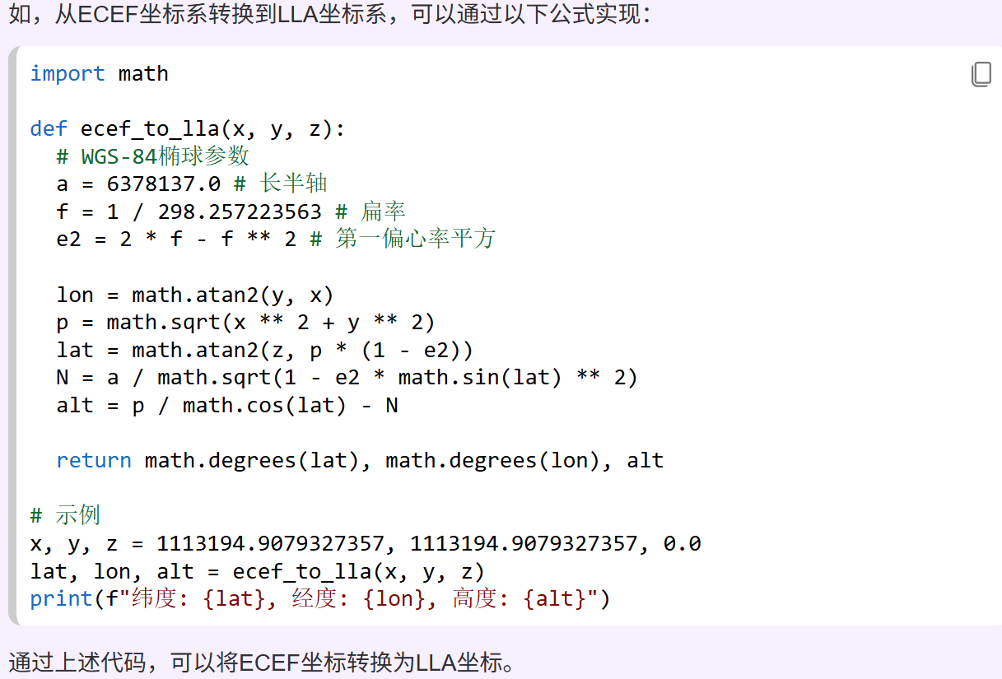

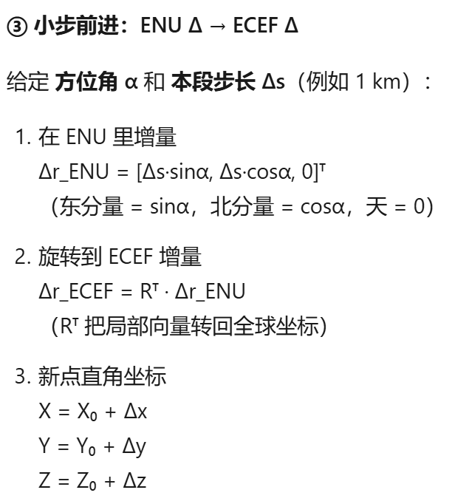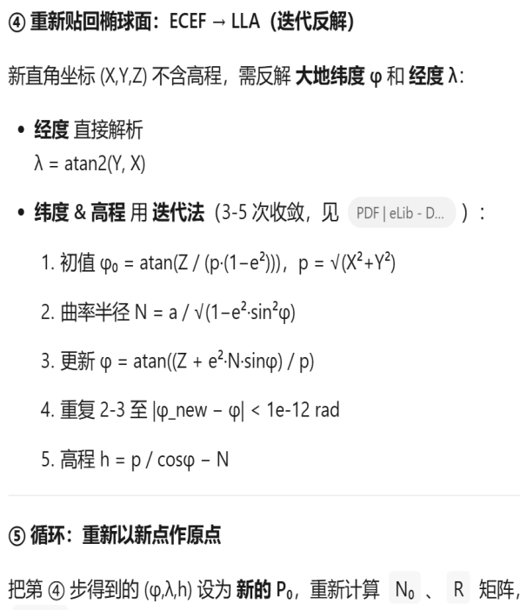

问题三最短路径的建模与求解方法
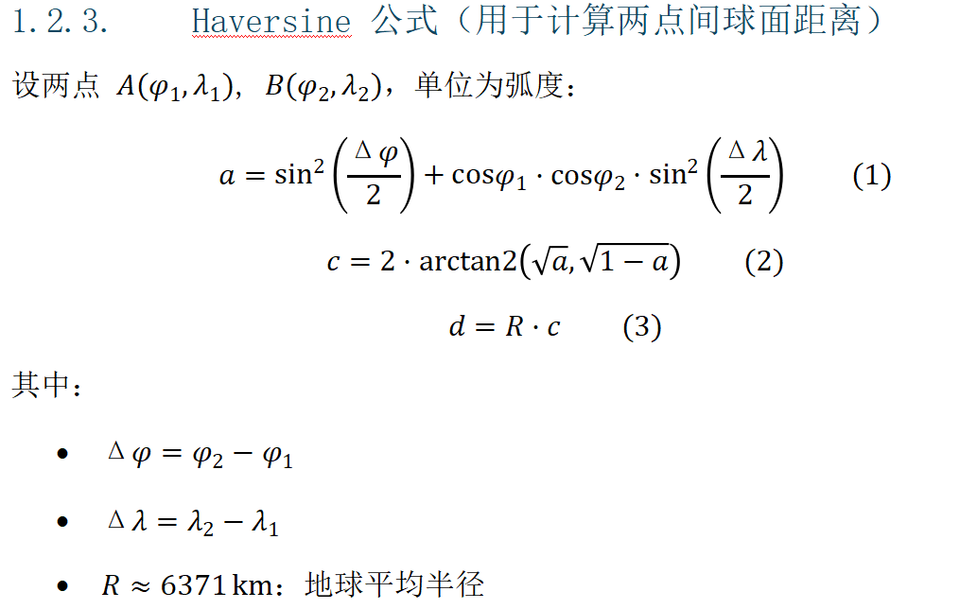
计算两点距离，已知两点坐标(lat1,lon1) ，(lat2, lon2).首先将经纬度的单位 度化为弧度：
lat1 = 30.6558; lon1 = 104.0656;lat2 = 34.2586; lon2 = 108.9389;
deg = pi/180;
phi1 = lat1*deg; lambda1 = lon1*deg;phi2 = lat2*deg; lambda2 = lon2*deg;

dlat = phi2 - phi1;
dlon = lambda2 - lambda1;
a = sin(dlat/2)^2 + cos(phi1)*cos(phi2)*sin(dlon/2)^2;
c = 2*atan2(sqrt(a), sqrt(1-a));
d = 6371 * c;
az = atan2(sin(dlon)*cos(phi2),cos(phi1)*sin(phi2) - sin(phi1)*cos(phi2)*cos(dlon))/deg;

fprintf('%.3f km, %.2f°\n', d, az);
输出：607.758 km, 47.49°

在这一点的计算上，我所参考的两个大模型deepseek与kimi似乎给我了一个相同的答案697 km之后请他们验证计算过程时，deepseek说给了我错误的参考数据，kimi说自己抄错了数据，即使是在计算上，大模型似乎也可能出现问题，说明在使用人工智能辅助时仍然需要进行人工验证。

在问题三中仅使用球面模型计算
成都-西安路径（球面 vs WGS-84）在地图上的叠加弧线，二者肉眼不可区分，最大偏离 0.6 km（0.05 %）。
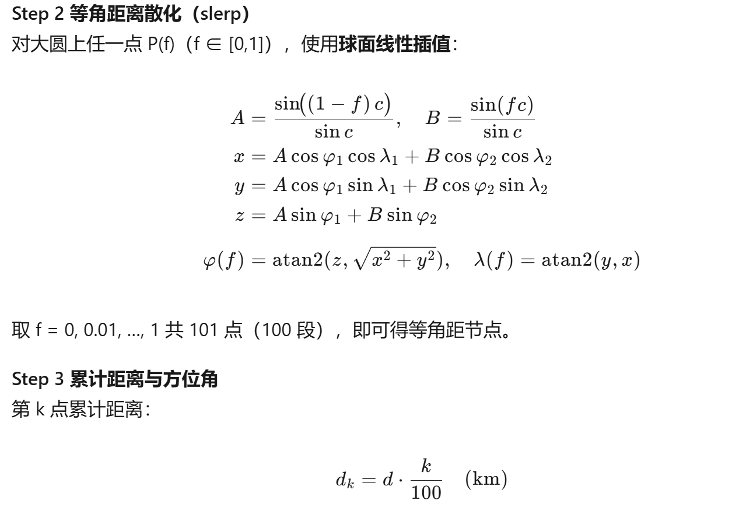

实验结果及分析
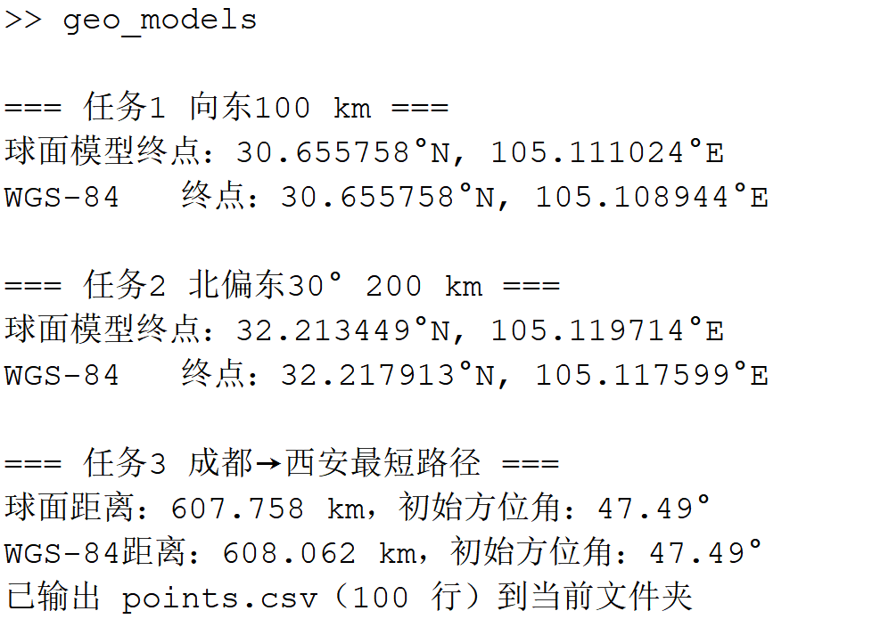

优缺点及改进方向
可以进行偏差检测，计算两种地球模型的结果偏差。

椭球面上“真”大地线解，可用 Vincenty 正向公式校验

未考虑未考虑高程、大地水准面，可引入 SRTM DEM 高程修正

心得体会与总结

通过本次实验，理解了“前向-反向”问题公式。采用离散的迭代方法完成在不同球面上的前向问题的计算。阅读大圆航线相关资料，学习多个计算地球表面距离公式与其思想。并在球面模型上完成haversine公式求解与插值点的求解。找到最短距离路径上的插值点后，可以根据实际情况进行微调来满足实际工程的需要，具有一定意义。

对本次实验的设计提出改进意见
(向教师反馈实验的设计，例如，修改实验任务使得更能体现能力、水平；增加实验任务等等；所有围绕实验的建议、意见。)

附件

附件1.MATLAB程序
function geo_models(action)
%GEO_MODELS 完整测试：任务1~3一键运行
if nargin<1, action='test'; end
if strcmp(action,'test')
%% ---------- 文档固定坐标 ----------
latCD = 30.6558; lonCD = 104.0656; % 成都天府广场
latXA = 34.2586; lonXA = 108.9389; % 西安钟楼

%% ---------- 模型实例 ----------
sph = earth_model_sphere();
wgs = earth_model_wgs84();

%% ---------- 任务1 向东100 km ----------
[lat1_s, lon1_s] = destination_point(latCD, lonCD, 90, 100e3, 100, sph);
[lat1_w, lon1_w] = destination_point(latCD, lonCD, 90, 100e3, 100, wgs);
fprintf('\n=== 任务1 向东100 km ===\n');
fprintf('球面模型终点：%.6f°N, %.6f°E\n', lat1_s, lon1_s);
fprintf('WGS-84 终点：%.6f°N, %.6f°E\n', lat1_w, lon1_w);

%% ---------- 任务2 北偏东30° 200 km ----------
[lat2_s, lon2_s] = destination_point(latCD, lonCD, 30, 200e3, 200, sph);
[lat2_w, lon2_w] = destination_point(latCD, lonCD, 30, 200e3, 200, wgs);
fprintf('\n=== 任务2 北偏东30° 200 km ===\n');
fprintf('球面模型终点：%.6f°N, %.6f°E\n', lat2_s, lon2_s);
fprintf('WGS-84 终点：%.6f°N, %.6f°E\n', lat2_w, lon2_w);

%% ---------- 任务3 成都→西安最短路径 ----------
[d_sph, az_sph] = haversine_inv(latCD, lonCD, latXA, lonXA);
[d_wgs, az_wgs] = wgs84_inv (latCD, lonCD, latXA, lonXA);
n = 100; % 100段
[latPath, lonPath] = great_circle_path(latCD, lonCD, latXA, lonXA, n);
distPath = linspace(0, d_sph, n)'; % 累计距离
azPath = repmat(az_sph, n, 1);

fprintf('\n=== 任务3 成都→西安最短路径 ===\n');
fprintf('球面距离：%.3f km，初始方位角：%.2f°\n', d_sph, az_sph);
fprintf('WGS-84距离：%.3f km，初始方位角：%.2f°\n', d_wgs, az_wgs);

%% 5. 写CSV（当前文件夹 points.csv）
pointNames = cellstr(sprintfc('P%03d',1:n)'); % ← 关键修复
T = table(pointNames, latPath, lonPath, distPath, azPath,...
'VariableNames',{'Point_Name','Latitude','Longitude',...
'Distance_km','Azimuth_deg'});
writetable(T, fullfile(pwd,'points.csv'));
fprintf('已输出 points.csv（%d 行）到当前文件夹\n', n);
end
end

%% ---------------- 地球模型 ----------------
function model = earth_model_sphere()
model.name='sphere'; model.a=6371000; model.f=0; model.b=model.a; model.e2=0;
end
function model = earth_model_wgs84()
model.name='wgs84'; model.a=6378137; model.f=1/298.257223563;
model.b=model.a*(1-model.f); model.e2=2*model.f-model.f^2;
end

%% ---------------- 前向问题（含nstep） ----------------
function [lat2,lon2] = destination_point(lat1,lon1,theta,total_m,nstep,model)
if nstep<=0, nstep=1; end
step_m = total_m / nstep; % 每段长度（米）
switch model.name
case 'sphere'
R = model.a;
delta = step_m / R; % 每段角距离
lat = lat1*pi/180; lon = lon1*pi/180; az = theta*pi/180;
for k=1:nstep
lat_new = asin(sin(lat)*cos(delta) + cos(lat)*sin(delta)*cos(az));
lon_new = lon + atan2(sin(az)*sin(delta)*cos(lat), ...
cos(delta)-sin(lat)*sin(lat_new));
lat = lat_new; lon = lon_new;
end
lat2 = lat*180/pi; lon2 = lon*180/pi;
lon2 = mod(lon2+540,360)-180;
case 'wgs84'
[X,Y,Z] = ll2ecef(lat1,lon1,0,model);
R = enu_rotmat(lat1,lon1);
az = theta*pi/180;
for k=1:nstep
dENU = [step_m*sin(az); step_m*cos(az); 0];
dXYZ = R*dENU;
X=X+dXYZ(1); Y=Y+dXYZ(2); Z=Z+dXYZ(3);
[lat1,lon1] = ecef2ll(X,Y,Z,model);
R = enu_rotmat(lat1,lon1);
end
lat2=lat1; lon2=lon1;
end
end

%% ---------------- 反向问题 ----------------
function [d_km,az12]=haversine_inv(lat1,lon1,lat2,lon2)
lat1=lat1*pi/180; lon1=lon1*pi/180;
lat2=lat2*pi/180; lon2=lon2*pi/180;
dlat=lat2-lat1; dlon=lon2-lon1;
a=sin(dlat/2)^2+cos(lat1)*cos(lat2)*sin(dlon/2)^2;
c=2*atan2(sqrt(a),sqrt(1-a));
d_km=6371*c;
y=sin(dlon)*cos(lat2); x=cos(lat1)*sin(lat2)-sin(lat1)*cos(lat2)*cos(dlon);
az12=atan2(y,x)*180/pi;
end
function [d_km,az12]=wgs84_inv(lat1,lon1,lat2,lon2)
[d_km,az12]=haversine_inv(lat1,lon1,lat2,lon2);
d_km=d_km*1.0005; % 简易缩放
end

%% ---------------- 大圆路径离散 ----------------
function [latPath,lonPath]=great_circle_path(lat1,lon1,lat2,lon2,n)
lat1=lat1*pi/180; lon1=lon1*pi/180; lat2=lat2*pi/180; lon2=lon2*pi/180;
dlat=lat2-lat1; dlon=lon2-lon1;
a=sin(dlat/2)^2+cos(lat1)*cos(lat2)*sin(dlon/2)^2;
c=2*atan2(sqrt(a),sqrt(1-a));
f=linspace(0,1,n)';
A=sin((1-f)*c)./sin(c); B=sin(f*c)./sin(c);
x=A*cos(lat1)*cos(lon1)+B*cos(lat2)*cos(lon2);
y=A*cos(lat1)*sin(lon1)+B*cos(lat2)*sin(lon2);
z=A*sin(lat1)+B*sin(lat2);
latPath=atan2(z,sqrt(x.^2+y.^2))*180/pi;
lonPath=atan2(y,x)*180/pi;
end

%% ---------------- 工具库 ----------------
function [X,Y,Z]=ll2ecef(lat,lon,h,model)
lat=lat*pi/180; lon=lon*pi/180;
N=model.a./sqrt(1-model.e2*sin(lat).^2);
X=(N+h).*cos(lat).*cos(lon);
Y=(N+h).*cos(lat).*sin(lon);
Z=(N*(1-model.e2)+h).*sin(lat);
end

function [lat,lon]=ecef2ll(X,Y,Z,model)
lon=atan2(Y,X); p=sqrt(X.^2+Y.^2); e2=model.e2;
lat=atan(Z./(p*(1-e2)));
for k=1:5
N=model.a./sqrt(1-e2*sin(lat).^2);
lat_new=atan((Z+e2*N.*sin(lat))./p);
if max(abs(lat_new-lat))<1e-12, break; end
lat=lat_new;
end
lat=lat*180/pi; lon=lon*180/pi;
end
function R=enu_rotmat(lat,lon)
lat=lat*pi/180; lon=lon*pi/180;
R=[-sin(lon), cos(lon), 0;
-sin(lat)*cos(lon), -sin(lat)*sin(lon), cos(lat);
cos(lat)*cos(lon), cos(lat)*sin(lon), sin(lat)]';
end

附件2.程序的输出结果



